ESPECIFICACIÓN DE REQUERIMIENTOS DE SOFTWARE DEL SISTEMA DE la agencia de viajes “mompo travel”

REALIZADO POR: JUAN ARPI & LUIS F. MUÑOZ

ÍNDICE

1. Introducción 3

1.1 Propósito 3

1.2 Ámbito del Sistema 3

1.3 Definiciones, Acrónimos y Abreviaturas 3

1.4 Referencias 4

1.5 Visión General del Documento 4

2. Descripción General 5

2.1 Perspectiva del Producto 5

2.2 Funciones del Sistema 5

2.2.1 Reservación de tickets aéreos 5

2.2.2 Reservación de hoteles 5

2.2.3 Venta de paquetes turísticos 5

2.2.4 Renta de autos 6

2.2.5 Reserva de boletos para trenes en el exterior 6

2.3 Características de los usuarios 6

2.4 Restricciones 7

2.5 Suposiciones y Dependencias 7

3. Requisitos Específicos 8

3.1 Requisitos comunes de las interfaces 8

3.1.1 Interfaces de usuario 8

3.1.2 Interfaces de hardware 8

3.1.3 Interfaces de software 8

3.1.4 Interfaces de comunicación 8

3.2 Requerimientos Funcionales 9

3.3 Requisitos No Funcionales 14

3.4 Requisitos de rendimiento 17

3.5 Requisitos de desarrollo 17

3.6 Requisitos tecnológicos 17

3.7 Atributos del Sistema 17

4. Casos de Uso 18

4.1 Diagrama de casos de uso 18

5. Anexos 19

5.1 Anexo 1 19

# Introducción

Este documento es una especificación de requerimientos de software (ERS), para un gestor del Sistema de gestión de la Agencia de viajes *Mompo Travel*. Este documento ha sido elaborado con la colaboración de la gerente de dicha empresa la Ing. Silvia Parra, y la ayuda de los compañeros de la asignatura “Análisis y Diseño de Software I”, de la Universidad de Cuenca.

## 1.1 Propósito

El objetivo de esta ERS es definir de manera clara y precisa, todas las especificaciones funcionales, no funcionales y las restricciones para el desarrollo de un software que gestione los servicios que brinda la agencia de viajes, este documento es una práctica de aplicación de los conocimientos de la asignatura, y esta especificación está sujeta a revisiones por parte del grupo de trabajo de la asignatura mencionada anteriormente, se recogerán diferentes versiones hasta su aprobación final.

## 1.2 Ámbito del Sistema

Lo que impulsa el desarrollo del sistema es la autogestión del Sistema que administra los paquetes turísticos, a nivel local en la ciudad de Cuenca, a nivel nacional e internacional. No se establecerá un nombre a este sistema, puesto que es únicamente para fines didácticos.

Con este sistema se espera tener una mejor gestión en cuanto a atención de clientes, emisión de tickets aéreos, venta de paquetes turísticos, tramitación de visas, asesoramiento migratorio, y demás servicios que brinda la agencia de viajes *Mompo Travel*.

## 1.3 Definiciones, Acrónimos y Abreviaturas

|  |  |
| --- | --- |
| **NOMBRE** | **DESCRIPCIÓN** |
| Counters | Cajeros usuarios que atienden al cliente, y utilizan el sistema. |
| Tickets Aéreos | Boleto emitido por la agencia a través de una aerolínea para viajar de un destino a otro. |
| C.I. | Cedula de Identidad |
| Paquete Turístico | Compendio de varios de los servicios brindados en un solo cobro al cliente. (Puede incluir ticket aéreo, hospedaje, transporte, etc.) |
| Turismo | fenómeno social, cultural y económico relacionado con el movimiento de las personas a lugares que se encuentran fuera de su lugar de residencia habitual por motivos personales o de negocios/profesionales. |
|  |  |
| ERS | Especificación de requisitos de software |

## 1.4 Referencias

|  |  |
| --- | --- |
| **Tipo de Documento** | **Referencia** |
| Estándar IEEE 830 - 1998 | IEEE |
|  |  |
| Apuntes de clase de la asignatura | Análisis y Diseño de Software I |
|  |  |

## 1.5 Visión General del Documento

Este documento consta de tres secciones. Esta sección es la introducción y proporciona una visión general del ERS. En la sección 2 se da una descripción general del sistema, con el fin de conocer las principales funciones que debe realizar, los datos asociados y los factores, restricciones, supuestos y dependencias que afectan al desarrollo, sin entrar en excesivos detalles. En la sección 3 se definen detalladamente los requisitos que debe satisfacer el sistema.

# Descripción General

En esta sección se presenta una descripción a alto nivel del sistema, se presentan las principales funciones que debe cumplir el sistema, la información utilizada, las restricciones y otros factores que afecten al desarrollo del mismo.

## 2.1 Perspectiva del Producto

El sistema debe funcionar en simultáneo, para cada máquina de los counters encargados de atender a los clientes, cada sistema en cada PC debe tener independencia de tal manera que se pueda dar trámite a varios clientes a la vez.

## 2.2 Funciones del Sistema

En términos generales el sistema deberá proporcionar soporte a las siguientes tareas de gestión:

* Reservación de tickets aéreos
* Reservación de hoteles
* Venta de paquetes turísticos
* Renta de autos
* Reserva de boletos para trenes en el exterior

A continuación se describirán con más detalle estas tareas, y cómo serán soportadas por el sistema.

### 2.2.1 Reservación de tickets aéreos

El sistema debe contar con la posibilidad de reservar tickets aéreos según disponga el cliente, dividiéndose en tickets nacionales e internacionales. En caso de ser internacionales, el sistema brindará al counter un listado de los requisitos que debe tener el cliente antes de viajar.

### 2.2.2 Reservación de hoteles

El sistema tendrá una base de datos de hoteles de los proveedores a nivel nacional e internacional, así mismo los datos de dichos hoteles y sus tarifas.

Posterior a esto el sistema brindará la opción de reservar una habitación en el hotel seleccionado.

### 2.2.3 Venta de paquetes turísticos

El sistema contendrá una lista de paquetes turísticos que incluyen varios servicios fusionados (Tickets aéreos, hoteles, etc.), los cuales serán ofrecidos por el counter al cliente.

De acuerdo a la elección del cliente, el sistema realizará la reserva pertinente de cada uno de los servicios.

### 2.2.4 Renta de autos

El sistema debe poseer un registro de las empresas afiliadas con la agencia de viajes que brinden el servicio de renta de autos en cualquier parte del mundo.

De esta manera será posible la renta de un auto para un cliente que así lo haya solicitado, o la renta de un auto incluida en un paquete turístico.

### 2.2.5 Reserva de boletos para trenes en el exterior

El sistema deberá ser capaz de realizar reservas de boletos de tren que se emiten en el exterior del país.

## 2.3 Características de los usuarios

Los usuarios de este sistema serán los siguientes:

|  |  |
| --- | --- |
| Tipo de Usuario | Administrador del sistema |
| Formación | Universitaria en área técnica |
| Actividades | Control y manejo del sistema en general. Posee los conocimientos completos para la utilización del sistema. |

|  |  |
| --- | --- |
| Tipo de Usuario | Counter/s |
| Formación | Universitaria en área de Hotelería turismo |
| Actividades | Manejo del sistema en lo referente a reservas y venta de paquetes turísticos |

## 2.4 Restricciones

* Los servidores deben ser capaces de atender consultas concurrentemente.
* El sistema debe tener un diseño e implementación sencilla, independiente de la plataforma o lenguaje de programación.
* El sistema será diseñado para un Sist. Operativo Windows 7.
* El sistema dependerá de empresas afiliadas a la agencia de viajes y los servicios que estas brinden.
* Este sistema funcionará únicamente a nivel nacional.
* La base de datos de los clientes debe ser a nivel internacional.
* El sistema se implementará en base a requerimientos de hardware básicos.
* El sistema deberá tener una seguridad avanzada, puesto que maneja datos personales de los pasajeros, y de mucha importancia.
* La interfaz gráfica del sistema debe ser interactiva para facilitar su uso.

## 2.5 Suposiciones y Dependencias

El sistema será implementado en lenguaje C bajo Windows XP/ Vista/ 7/ 8. Esto significa que el ejectuable que se diseñará solo podrá ser chequeado bajo plataformas de Windows.

# Requisitos Específicos

Esta sección contiene los requisitos a un nivel de detalle suficiente como para permitir a los diseñadores implementar un sistema que satisfaga estos requisitos.

## 3.1 Requisitos comunes de las interfaces

3.1.1 Interfaces de usuario

La interfaz con el usuario consistirá en un conjunto de ventanas con botones, listas y campos de textos. Esta deberá ser construida específicamente para el sistema propuesto y, será visualizada en un servidor local que contenga el programa.

### 3.1.2 Interfaces de hardware

Será necesario disponer de equipos de cómputo en buen estado con las siguientes características:

* Adaptadores de Red
* Procesador de 1.2 GHz o superior.
* Memoria mínima 1 GB
* 4 GB RAM
* Mouse
* Teclado
* Puertos USB
* Impresora

### 3.1.3 Interfaces de software

* Sistema operativo: Windows 7 / 8.

### 3.1.4 Interfaces de comunicación

El servidor, la Agencia de viajes, counters y administrador se comunicarán entre sí, mediante protocolos estándares en internet cuando se requiera.

## 3.2 Requerimientos Funcionales

|  |  |
| --- | --- |
| **Identificación del Requerimiento:** | RF01 |
| **Nombre del Requerimiento:** | Registro de usuarios |
| **Características:** | El administrador o counter registrara un usuario al sistema. |
| **Descripción del requerimiento:** | El sistema permitirá al Administrador o Counter registrar un usuario. El usuario debe suministrar los datos como C.I. o Pasaporte, Nombre, Apellido, E-Mail. |
| **Requerimiento NO funcional:** |  |
| **Prioridad:** | Alta |

|  |  |
| --- | --- |
| **Identificación del Requerimiento:** | RF02 |
| **Nombre del Requerimiento:** | Consultar viaje |
| **Características:** | El sistema ofrecerá al administrador o counter información acerca de la planificación del viaje del usuario. |
| **Descripción del requerimiento:** | Permite al Administrador o Counter mostrar la información general, sobre el viaje ya sea nacional o internacional además de información de paradas y siguientes paradas en el viaje. Además de dar nombre de la aerolínea que usa. |
| **Requerimiento NO funcional:** |  |
| **Prioridad:** | Alta |

|  |  |
| --- | --- |
| **Identificación del Requerimiento:** | RF02 |
| **Nombre del Requerimiento:** | Consultar paquete turístico |
| **Características:** | El sistema ofrecerá al administrador o counter información acerca de la planificación del viaje del tour del usuario. |
| **Descripción del requerimiento:** | Permite al Administrador o Counter mostrar la información general sobre el tour, es decir viajes, paradas y siguientes paradas en el viaje, así como lugares de hospedaje de empresas afiliadas. Además consultar datos sobre el lugar donde se piensa hospedar (Nombre, dirección, servicios). |
| **Requerimiento NO funcional:** |  |
| **Prioridad:** | Alta |

|  |  |
| --- | --- |
| **Identificación del Requerimiento:** | RF03 |
| **Nombre del Requerimiento:** | Modificar Servicio |
| **Características:** | El sistema ofrecerá al Administrador o Counter la opción de modificar los datos de otros usuarios. |
| **Descripción del requerimiento:** | El sistema permite al Administrador o Counter la opción de editar información de un usuario registrado, la información que podrá modificar será sobre viajes o paquete de viaje turístico programado, o de eliminar un usuario en caso de que el mismo ya no requiera del servicio. |
| **Requerimiento NO funcional:** |  |
| **Prioridad:** | Alta |

|  |  |
| --- | --- |
| **Identificación del Requerimiento:** | RF04 |
| **Nombre del Requerimiento:** | Ingreso de reservación de tickets de viaje |
| **Características:** | El sistema permitirá al Administrador o Counter realizar una reservación de viaje |
| **Descripción del requerimiento:** | El sistema permite al administrador o counter registrar un reservación de viaje donde dependerá si el viaje es nacional o internacional mediante una empresa afiliada . |
| **Requerimiento NO funcional:** |  |
| **Prioridad:** | Alta |

|  |  |
| --- | --- |
| **Identificación del Requerimiento:** | RF05 |
| **Nombre del Requerimiento:** | Reservación de hospedaje en hotel |
| **Características:** | El sistema realiza una reservación en un hotel para el usuario. |
| **Descripción del requerimiento:** | El sistema permite al administrador o counter ingresar una reservación en el hotel que escogió el usuario además que esté disponible una reservación. |
| **Requerimiento NO funcional:** |  |
| **Prioridad:** | Alta |

|  |  |
| --- | --- |
| **Identificación del Requerimiento:** | RF06 |
| **Nombre del Requerimiento:** | Reserva de boletos de trenes |
| **Características:** | El sistema permitirá al administrador o counter ingresar una reserva de boleto de tren. |
| **Descripción del requerimiento:** | El sistema permite al administrador o counter el ingreso de una reservación de boletos de tren en el exterior mediante una empresa afiliada. |
| **Requerimiento NO funcional:** |  |
| **Prioridad:** | Alta |

|  |  |
| --- | --- |
| **Identificación del Requerimiento:** | RF07 |
| **Nombre del Requerimiento:** | Venta de tickets de shows |
| **Características:** | El sistema realiza un registro de venta de ticket para un evento de show nacional o internacional. |
| **Descripción del requerimiento:** | El sistema permitirá al administrador o counter realizar un registro de venta para un show nacional o internacional que disponga la empresa. |
| **Requerimiento NO funcional:** |  |
| **Prioridad:** | Alta |

|  |  |
| --- | --- |
| **Identificación del Requerimiento:** | RF08 |
| **Nombre del Requerimiento:** | Venta de tickets a otras agencias |
| **Características:** | El sistema registra una venta de ticket a otra empresa turística |
| **Descripción del requerimiento:** | El sistema permitirá al administrador o counter el registro de venta de un ticket ya sea de viaje o para un show que la empresa tenga. |
| **Requerimiento NO funcional:** |  |
| **Prioridad:** | Alta |

|  |  |
| --- | --- |
| **Identificación del Requerimiento:** | RF09 |
| **Nombre del Requerimiento:** | Renta de vehículos particulares |
| **Características:** | El sistema registrara el alquile de un auto a un usuario que lo requiera. |
| **Descripción del requerimiento:** | El sistema permitirá al Administrador o Counter el registro del alquiler de un auto de una empresa afiliada en la ciudad que el usuario viaje. |
| **Requerimiento NO funcional:** |  |
| **Prioridad:** | Alta |

|  |  |
| --- | --- |
| **Identificación del Requerimiento:** | RF10 |
| **Nombre del Requerimiento:** | Disponibilidad de Ticket de viaje. |
| **Características:** | El sistema buscara la disponibilidad de un ticket de viaje. |
| **Descripción del requerimiento:** | El sistema buscara la disponibilidad de un ticket de viaje al destino del usuario ya sea nacional o internacional, el sistema buscara la disponibilidad en la aerolínea que disponga del viaje. |
| **Requerimiento NO funcional:** |  |
| **Prioridad:** | Alta |

|  |  |
| --- | --- |
| **Identificación del Requerimiento:** | RF11 |
| **Nombre del Requerimiento:** | Disponibilidad de paquete turístico |
| **Características:** | El sistema buscara la disponibilidad del paquete turístico. |
| **Descripción del requerimiento:** | El sistema buscara la disponibilidad de un paquete turístico escogido por el usuario y si está disponible en el tiempo que el usuario requiera. |
| **Requerimiento NO funcional:** |  |
| **Prioridad:** | Alta |

|  |  |
| --- | --- |
| **Identificación del Requerimiento:** | RF12 |
| **Nombre del Requerimiento:** | Disponibilidad de hospedaje |
| **Características:** | El sistema buscara disponibilidad de hoteles para el paquete turístico. |
| **Descripción del requerimiento:** | El sistema buscara la disponibilidad de un hotel en la ciudad que incluya el paquete turístico que haya escogido el usuario y si está disponible en el tiempo que el usuario requiera. |
| **Requerimiento NO funcional:** |  |
| **Prioridad:** | Alta |

|  |  |
| --- | --- |
| **Identificación del Requerimiento:** | RF13 |
| **Nombre del Requerimiento:** | Disponibilidad de renta de vehículos particulares |
| **Características:** | El sistema buscara la disponibilidad de un auto en otra ciudad. |
| **Descripción del requerimiento:** | El sistema buscara en la ciudad de destino del usuario un vehículo que el usuario requiera mediante una empresa afiliada. |
| **Requerimiento NO funcional:** |  |
| **Prioridad:** | Alta |

|  |  |
| --- | --- |
| **Identificación del Requerimiento:** | RF14 |
| **Nombre del Requerimiento:** | Elección de Auto particular. |
| **Características:** | El sistema permitirá escoger un auto particular. |
| **Descripción del requerimiento:** | El sistema mostrara al Administrador o Counter una serie de vehículos que disponga la empresa afiliada en el lugar del destino del usuario que requiera el vehículo. |
| **Requerimiento NO funcional:** |  |
| **Prioridad:** | Alta |

## 3.3 Requisitos No Funcionales

|  |  |
| --- | --- |
| **Identificación del Requerimiento:** | RNF01 |
| **Nombre del Requerimiento:** | Interfaz del sistema |
| **Características:** | El sistema presentará una interfaz de usuario sencilla para que sea de fácil manejo a los usuarios del sistema. |
| **Descripción del requerimiento:** | El sistema debe tener una interfaz de uso intuitiva, dinámica y sencilla. |
| **Prioridad:** | Alta |

|  |  |
| --- | --- |
| **Identificación del Requerimiento:** | RNF02 |
| **Nombre del Requerimiento:** | Portabilidad |
| **Características:** | El programa funcionar únicamente desde el sistema operativo Windows. |
| **Descripción del requerimiento:** | El programa será desarrollado para funcionar en plataforma de Windows 7 y Windows 8. |
| **Prioridad:** | Alta |

|  |  |
| --- | --- |
| **Identificación del Requerimiento:** | RNF03 |
| **Nombre del Requerimiento:** | Ayuda en el uso del sistema. |
| **Características:** | La interfaz del usuario deberá presentar un sistema de ayuda para que los mismos usuarios del sistema se les faciliten el trabajo en cuanto al manejo del sistema. |
| **Descripción del requerimiento:** | La interfaz debe estar complementada con un buen sistema de ayuda (la administración puede recaer en personal con poca experiencia en el uso de aplicaciones informáticas). |
| **Prioridad:** | Alta |

|  |  |
| --- | --- |
| **Identificación del Requerimiento:** | RNF04 |
| **Nombre del Requerimiento:** | Mantenimiento |
| **Características:** | El sistema deberá tener un manual de instalación y manual de usuario para facilitar los mantenimientos que serán realizados por el administrador. |
| **Descripción del requerimiento:** | El sistema debe disponer de una documentación fácilmente actualizable que permita realizar operaciones de mantenimiento con el menor esfuerzo posible. |
| **Prioridad:** | Alta |

|  |  |
| --- | --- |
| **Identificación del Requerimiento:** | RNF05 |
| **Nombre del Requerimiento:** | Desempeño |
| **Características:** | El sistema garantizará a los usuarios un desempeño en cuanto a los datos almacenado en el sistema ofreciéndole una confiabilidad a esta misma. |
| **Descripción del requerimiento:** | Garantizar el desempeño del sistema informático a los diferentes usuarios. En este sentido la información almacenada o registros realizados podrán ser consultados y actualizados permanentemente y simultáneamente, sin que se afecte el tiempo de respuesta. |
| **Prioridad:** | Alta |

|  |  |
| --- | --- |
| **Identificación del Requerimiento:** | RNF06 |
| **Nombre del Requerimiento:** | Confiabilidad continua del sistema |
| **Características:** | El sistema tendrá que estar en funcionamiento las 24 horas los 7 días de la semana. |
| **Descripción del requerimiento:** | La disponibilidad del sistema debe ser continua con un nivel de servicio para los usuarios de 7 días por 24 horas, garantizando un esquema adecuado que permita la posible falla en cualquiera de sus componentes, contar con una contingencia, y generación de alarmas si falla el sistema. |
| **Prioridad:** | Alta |

|  |  |
| --- | --- |
| **Identificación del Requerimiento:** | RNF07 |
| **Nombre del Requerimiento:** | Seguridad en información |
| **Características:** | El sistema garantizará a los usuarios una seguridad en cuanto a la información que contiene el sistema. |
| **Descripción del requerimiento:** | Garantizar la seguridad del sistema con respecto a la información y datos que maneja el sistema, documentos archivos y contraseñas. |
| **Prioridad:** | Alta |

|  |  |
| --- | --- |
| **Identificación del Requerimiento:** | RNF08 |
| **Nombre del Requerimiento:** | Conectividad |
| **Características:** | El sistema permitirá el enlace a diferentes bases de datos, mediante la web. |
| **Descripción del requerimiento:** | Enlazar al sistema con las bases de datos a nivel internacional para consultas en caso de perdidas de información de los usuarios. |
| **Prioridad:** | Alta |

|  |  |
| --- | --- |
| **Identificación del Requerimiento:** | RNF09 |
| **Nombre del Requerimiento:** | Tiempo de respuesta del sistema |
| **Características:** | El sistema ejecutará ciertas acciones en un tiempo límite. |
| **Descripción del requerimiento:** | El tiempo de respuesta a consulta, modificaciones, consultas sobre tickets y paquetes turísticos debe ser inferior a 5 segundos. |
| **Prioridad:** | Alta |

## 3.4 Requisitos de rendimiento

El tiempo de respuesta a consulta, modificaciones, registros, cobros y generación de informes ha de ser inferior a 5 segundos.

Proporcionar la mayor cantidad de información al usuario o counter: listado de personal, listado de empresas afiliadas, listado de paquetes turísticos disponibles, listado del registro de reservas, datos de los clientes, pasajeros etc.

## 3.5 Requisitos de desarrollo

El ciclo de vida elegido para desarrollar el producto será el de desarrollo incremental, de manera que se pueda incorporar fácilmente cambios, y nuevas funciones al sistema, así como detectar errores en el mismo.

## 3.6 Requisitos tecnológicos

El sistema deberá correr como mínimo en un sistema operativo Windows 7, lo que exige una configuración mínima de:

* Procesador Pentium 0.5 GHz
* Ram 20MB
* Espacio 500MB

En la parte mínima se proporcionará, además del ejecutable, una serie de librerías necesarias para la ejecución del programa.

## 3.7 Atributos del Sistema

El programa cuenta con un sistema de seguridad avanzado por medio de contraseñas personales, el cuál restringe el acceso según el cargo que se ocupe:

* Administrador: Tiene acceso total al sistema, y puede manipular los datos del mismo.
* Counter: Tiene acceso a reserva de tickets aéreos, venta de paquetes turísticos, renta de autos, reserva de hotelería y demás servicios brindados.

# Casos de Uso

## Diagrama de casos de uso

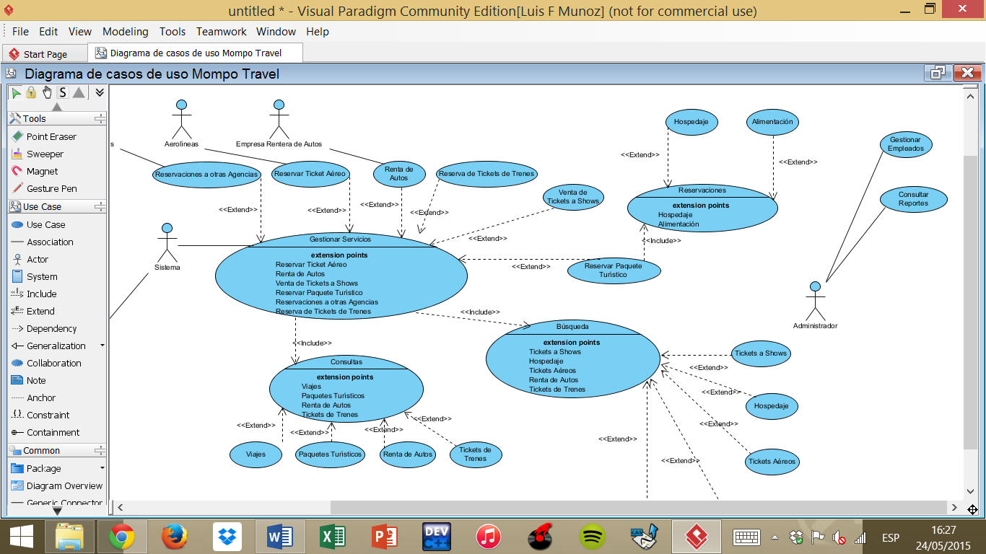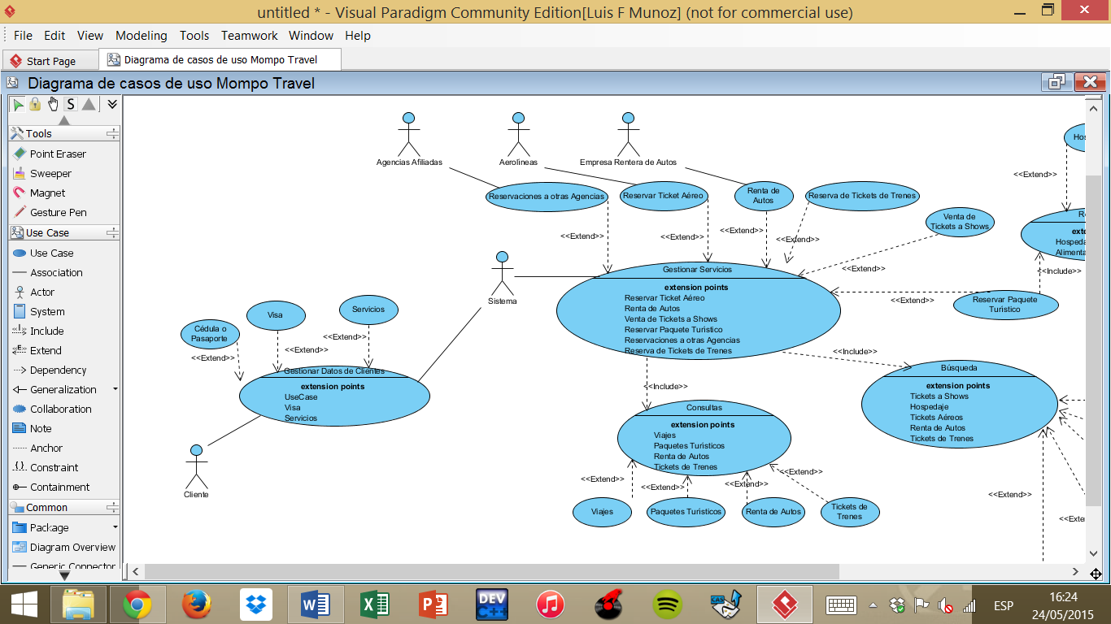

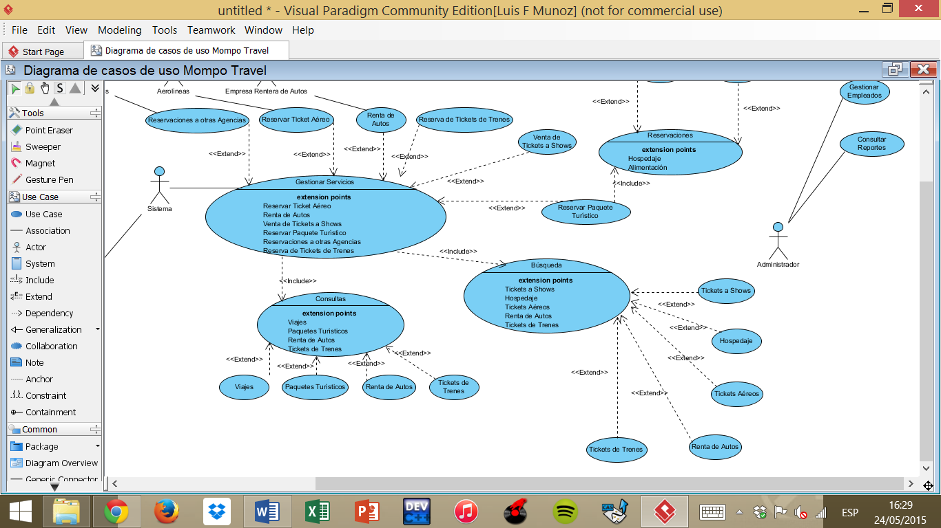

# 5. Anexos

## 5.1 Anexo 1

**ENTREVISTA**

**¿Cómo está estructurada la empresa organigrama?**

Tenemos una persona gerente (Silvia Parra), que cumple doble función porque también hace ventas; tenemos una contadora, que se encarga de todo el proceso contable. Una persona en administrativo, que se encarga de la recepción del dinero, permiso de personal, vacaciones, maneja cuentas bancarias y en general funciones administrativas.

Tenemos una persona de mensajería y depósitos que se encarga de trámites y depósitos bancarios; y una persona en receptivo que se encarga de armar la programación para operación aquí en el Ecuador y en la ciudad. Y 3 personas en counter, que se dividen de la siguiente manera:

• Una persona hace solo lo que es corporativo y agencias de viajes, es decir, emite para las empresas y para las agencias de viajes, que son una empresa más para nosotros.

• Y las 2 restantes que atienden a los clientes que vienen

**¿Cuáles son las políticas más importantes de la empresa?**

Nuestras políticas para el cliente es tratar de siempre darle un excelente servicio, que no siempre se puede porque dependemos de un counter, de cómo piensa el cliente, y de las personas que trabajan con nosotros, pero la política siempre ha sido la atención en primer lugar 24h / 7 días, y brindar un servicio completo a la empresa o al cliente.

Y también tratar de ayudar al personal, para que de alguna manera la gente que trabaje aquí, se sienta en su casa y en un ambiente de trabajo amigable, para que se ponga la camiseta y de todo por la agencia.

**Cuando un cliente viene a la agencia, ¿qué requisitos se pide para poder empezar a trabajar con él?**

Depende de que es lo que el pasajero o cliente desee, si va a comprar solo un boleto, se le pide únicamente la cedula o pasaporte. Pero cuando un pasajero va a hacer algún trámite, como tramitar una visa, va a solicitar alguna cosa que tenga que ver con asuntos migratorios o consulares, ahí se le pide ya su solvencia, certificados de trabajo, y todo lo que tiene que ver más con un su estabilidad.

**¿Cuentan con una base de datos de clientes?**

Así es, nosotros tenemos una base de datos, clasificada por la necesidad del cliente: que viaja a Quito, que viaja a Nueva York, cliente que se va de paseo, y así sucesivamente.

**¿Cuántos clientes en promedio atienden por día?**

Por día de promedio unos 15 clientes +/- porque en temporada baja puede ser que no tengamos ni 2, o en temporada alta 30. Nuestro negocio es bastante dinámico y fluctúa mucho por temporada.

**¿Qué servicios brindan?**

Nosotros como agencia de viajes, ofrecemos tickets aéreos a todo el mundo, dentro y fuera del país, a cualquier parte por más recóndito lugar que sea, si hay aerolíneas donde llegar, nosotros lo hacemos.

Vendemos también hotelerías, servicios hoteleros sueltos, o empaquetados, es decir en paquetes turísticos. Rentas de autos, tenemos también lo que son circuitos confirmados, reservas de trenes, excursiones, tickets de entradas a parques, a conciertos, a shows.

Asesoramiento en trámites de visas, excursiones vacacionales en familia, para corporativos, para colegios. Y también estamos con el proyecto de receptivo, que es un tour operador armado para brindar opciones dentro de la ciudad y fuera de ella, pero a nivel nacional.

También emitimos tickets para agencias de viajes que no lo pueden hacer, porque nosotros tenemos una franquicia, de una empresa multinacional, que es polimundo, somos polimundo de hecho en Cuenca, y eso nos permite tener una licencia para poder emitir tickets aéreos para agencias que no lo pueden realizar.

**¿Cuál es el modus operandi cuando llega un cliente a la agencia?**

El cliente ingresa, le atendemos y le pedimos que nos explique que necesita, si quiere un ticket aéreo, primero vamos a preguntar las fechas, a donde se dirige, si tiene visa para ese destino, si ha ido alguna vez, si quiere salir de Guayaquil o de Quito, y se le comienza a dar opciones, hay pasajeros que buscan comodidad y piden un vuelo directo, entonces se comienza por esa opción, hay pasajeros que buscan economía y piden lo más barato, entonces se le va dando de acuerdo a lo que pide.

Y si es que es un cliente que viene por asesoramiento de visas se le da los requisitos, se le pregunta a que se dedica o donde trabaja, cuál es su objeto de viaje, para poder tener un enfoque más claro del pasajero, y ver que se le puede recomendar.

**¿Cuentan con paquetes turísticos dentro de la ciudad?**

Antes era una agencia netamente emisiva, que quiere decir que hacen emisión hacia afuera, pero estamos con una persona nueva que está trabajando la programación en la ciudad, como el cuenca cana , el bus de dos pisos, cuenca artesanal, sombreros de paja toquilla, y eso es lo que estamos armándonos para poder ofrecer.

**¿Suelen brindar promociones constantemente?**

Nosotros no somos dueños de ninguna programación, las agencias de viajes somos intermediarias de servicio, Y al ser una intermediaria, no tenemos una promoción que se nuestra, si no tenemos que depender de la promoción que saca el operador, la mayorista o la aerolínea, entonces si la aerolínea saca una promoción nosotros la retransmitimos al cliente, por lo tanto nosotros siempre que nuestro proveedor (aerolínea o mayorista), nos da una promoción, nosotros damos masivos a los clientes para que vengan a comprar

Es decir los servicios brindados siempre están sujetos a cambios.

**¿Algún otro comentario sobre los servicios brindados?**

Nada más que nosotros somos intermediarios entonces no somos dueños de nada, solo brindamos los servicios de las mayoristas y las aerolíneas, en efecto están 100% sujeto a cambios, y nosotros solo podemos garantizar la tarifa y el servicio ofrecido con la compra.

**¿Cuentan con un sistema que gestiona los servicios que brindan?**

En realidad tenemos 3, uno de reservas (GDS), es un sistema de reservas Amadeus, que es precisamente para reservar y para emitir vuelos a todos los lugares del mundo, ahí también se puede reservar autos y reservar hoteles.

Adicionalmente tenemos un sistema de una empresa a la que también representamos que es “Mi hoteles”, le da hoteles excursiones, entradas a parques a nivel mundial también.

Y el último que es el sistema que se encarga de la parte contable, de mantener una secuencia de facturación, recepción de dinero, entrega, etc.

**¿Quiénes están autorizados a utilizar cada sistema?**

El sistema de reservas y de hotelería lo maneja solo el counter, que sería counter corporativo y Silvia parra.

El contable lo manejan todos, porque cada uno tiene que ver con el sistema contable.

Todas las maquinas cuentan con los sistemas, y trabajan en simultaneo todo el tiempo.

**¿Cree que su sistema debe ser actualizado constantemente (Nuevas versiones y nuevas funcionalidades)?**

Por supuesto, todo debe irse actualizando.

Y posteriormente el sistema contable debe ir mejorando, con una tecnología en la que se cree que todo nos debe dar haciendo la máquina, todavía tenemos un sistema en el que tenemos que ir digitando datos y nos toma tiempo.

Me parece que debemos buscar algo que desde el sistema de emisión de vuelos, vaya anclándose a una factura y se fusione con el sistema que gestiona los servicios brindados.

Por ejemplo usted emita un boleto en Amadeus, y solamente con dar un numero de ticket, ya se genera una factura en el sistema contable.

O que cuando las secretarias facturen, me permita realizar un reporte contable.

Como todo nos mandan a cobrar deberíamos agilizar el proceso contable.

**¿Requisitos mínimos de su sistema?**

Creo que es estándar, un poco adecuado al sistema de agencias de viajes en la parte contable, en lo que es Amadeus no tenemos problema porque es un sistema que nos da el proveedor y es súper amigable.

No cuentan con página web, pero la idea es que el pasajero puede reservar en línea, y que a los counter les lleguen las reservas que han hecho los clientes.